 | ДЕПАРТАМЕНТ ОБРАЗОВАНИЯ И НАУКИ  ГОРОДА МОСКВЫ  Государственное бюджетное профессиональное  образовательное учреждение города Москвы  «Колледж малого бизнеса № 4»  (ГБПОУ КМБ № 4)

Docker

Специальность: 09.02.07 Информационные системы и программирование
Форма обучения: очная
Студент(ка): Перепёлкина Анфиса Александровна
Группа: ИПО 21.24
Руководитель: Александр Сергеевич Рыбаков

Отчётная работа защищена с оценкой «___» __________________

Москва, 2026 г.
Оглавление
Лабораторная 1 3
Часть 1 - Подготовка виртуальной машины 3
Часть 2 - Права, пользователи, su и sudo 17
Часть 3 - . Подключение по SSH 20
Часть 4 - Установка и работа с tmux 26
Часть 5 - Базовые команды 30
Часть 6 - Продвинутая работа с системой 35
Установка DOCKER 41
Лабораторная 2 44
Часть 1- 44

Лабораторная 1

Часть 1 - Подготовка виртуальной машины
Устанавливаем виртуальное окружение линукс на виндовс через команду
Wsl --install
Видим что скачалось
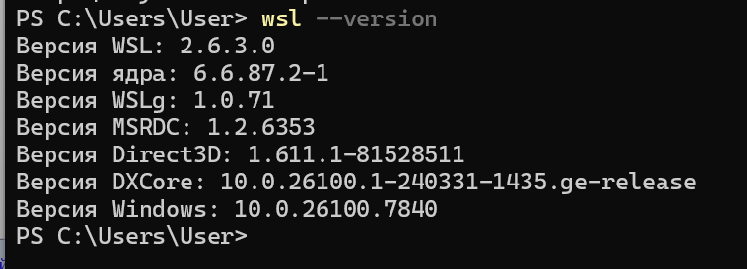
Скачиваем в майкрософт стор либо дебиан либо убунту и запускаеим
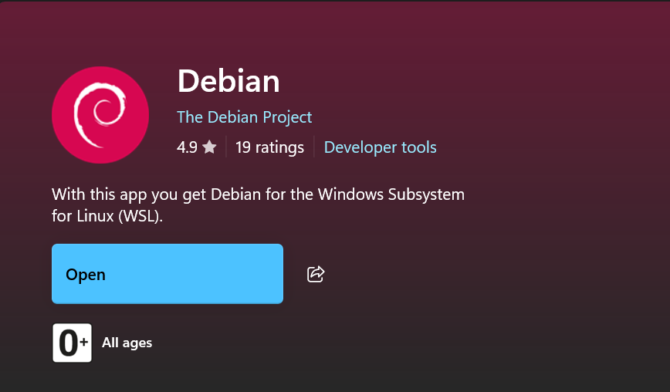
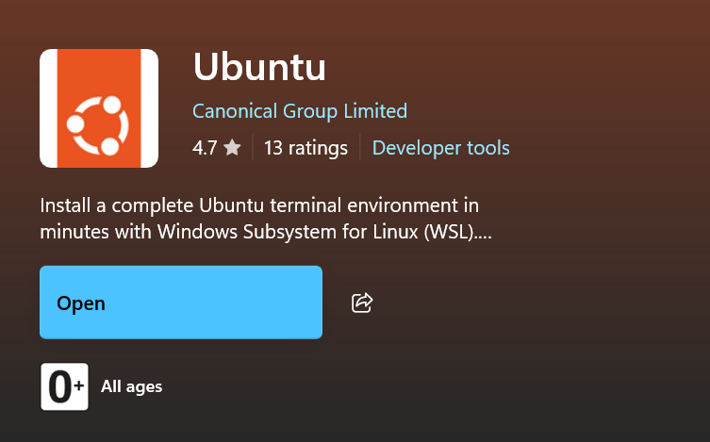
Задаем имя пользователя и пароль
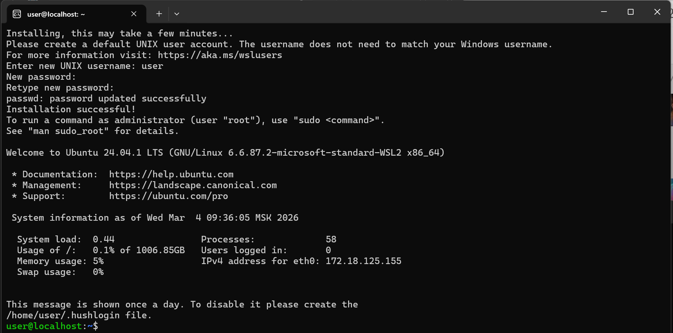
Создали новую виртуальную машину без образа ИСО
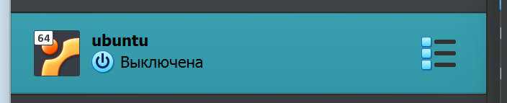
Далее создали сеть и подключили порты
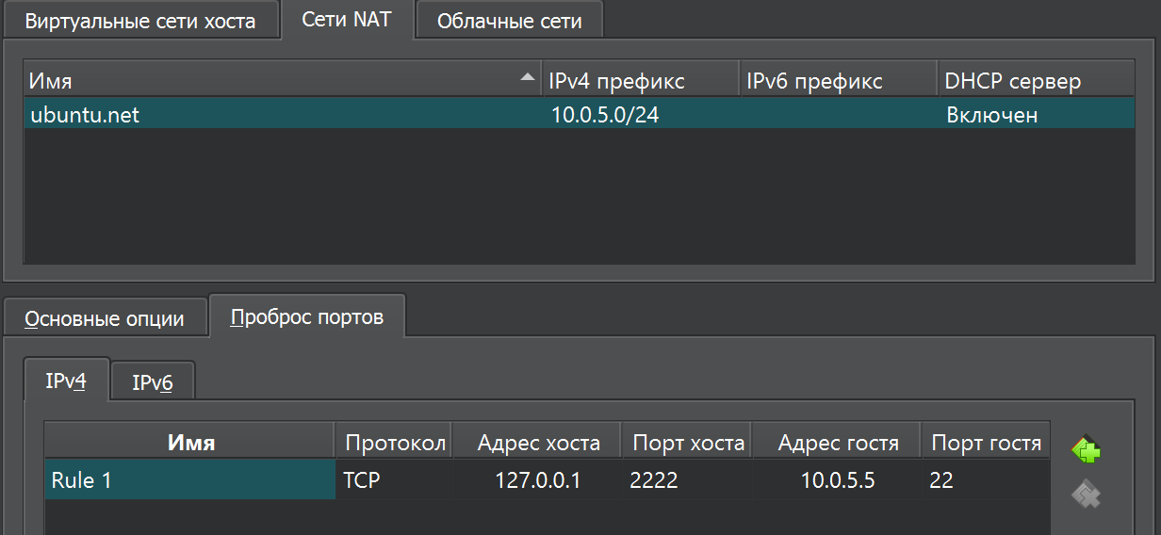
Далее заходим в настройку машины и указываем образ ИСО во вкладке носители
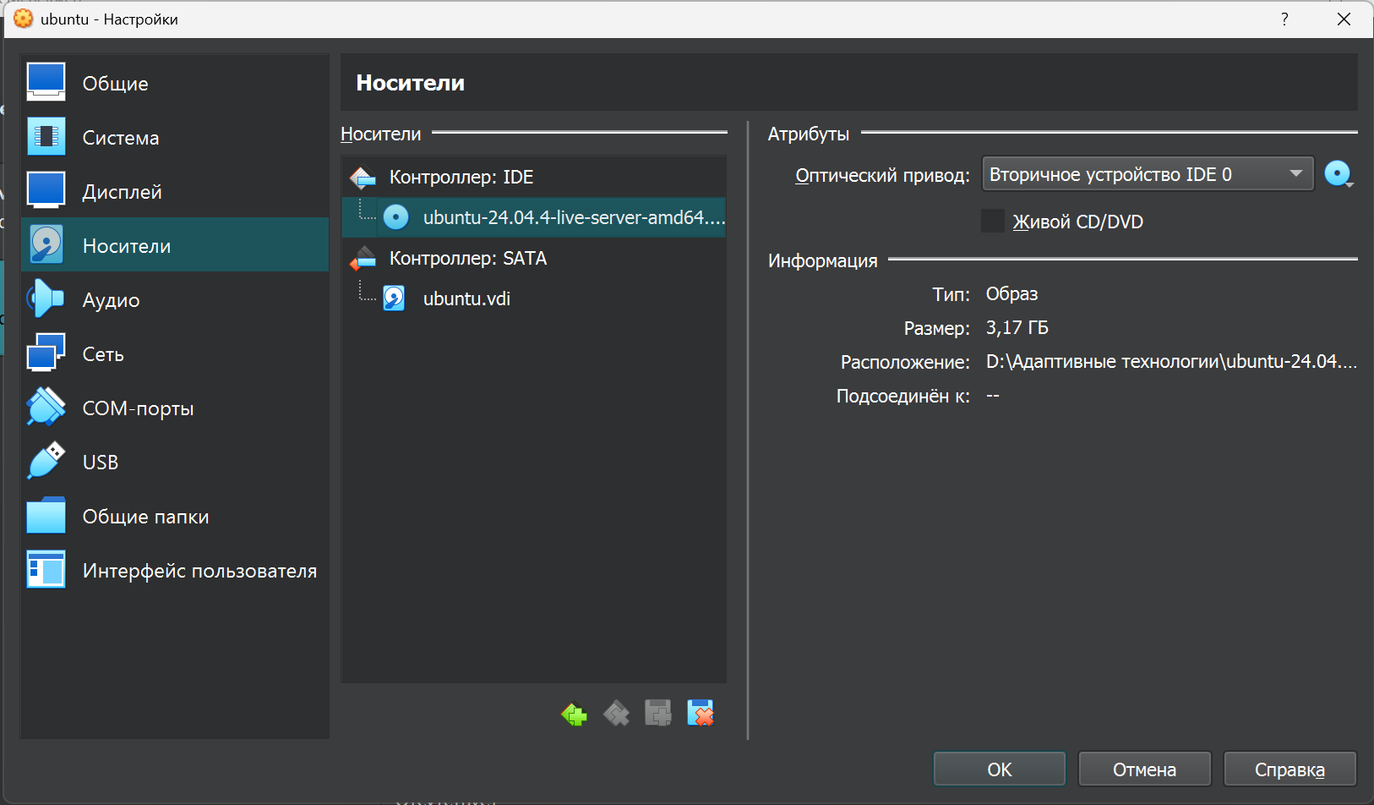
И выбираем сеть
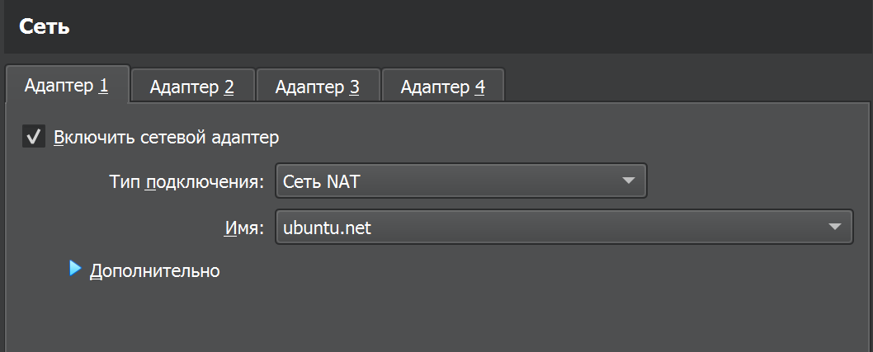
Запускаем устанавливаем систему
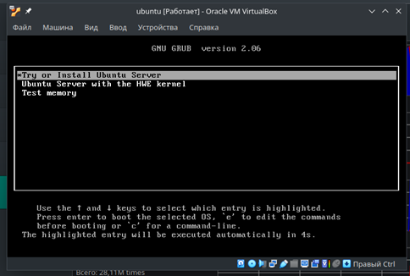
Возникла ошибка ядра, изменила настройки, добавила еще один процессор. И изменила объем видеопамяти
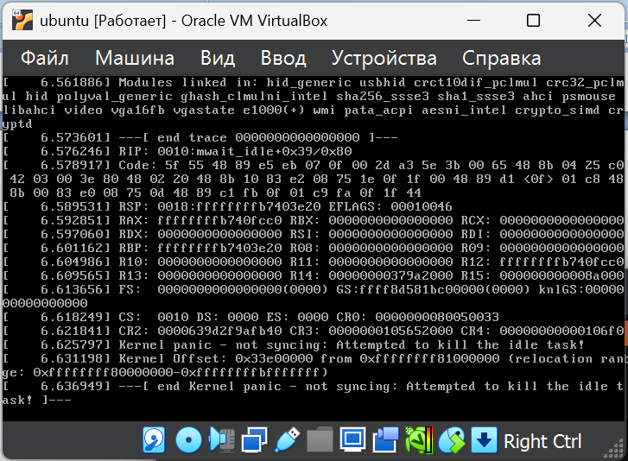
И все скачалось
Выбираем язык раскладки, оставлю по умолчанию
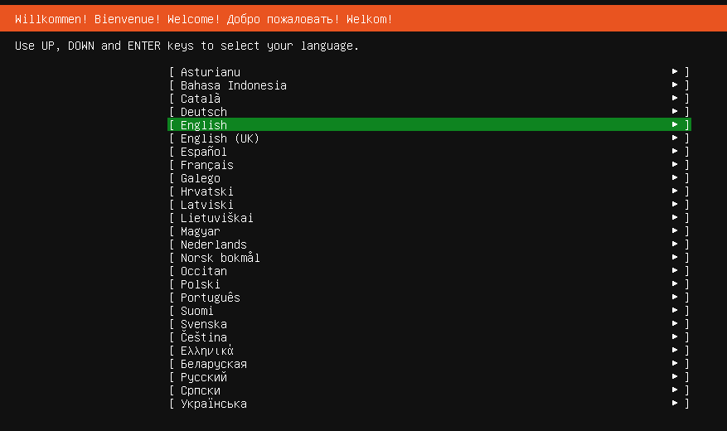
Тут выбираем что хотим устанавливать, тоже по умолчания
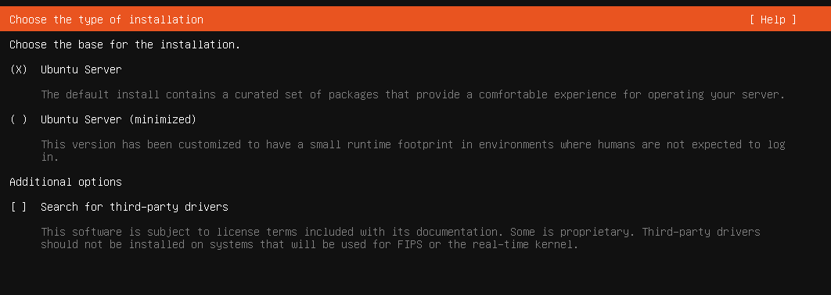
Далее все оставляем по умолчанию, до этапа зеркала загрузки репозиториев, выбираем зеркало яндекса
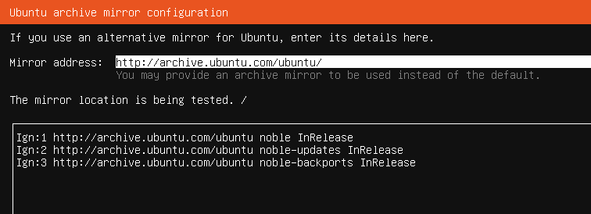
Далее все тоже оставляем по умолчанию нажимаю Done
До появления такого окна, меняем на такое какое показано на экране
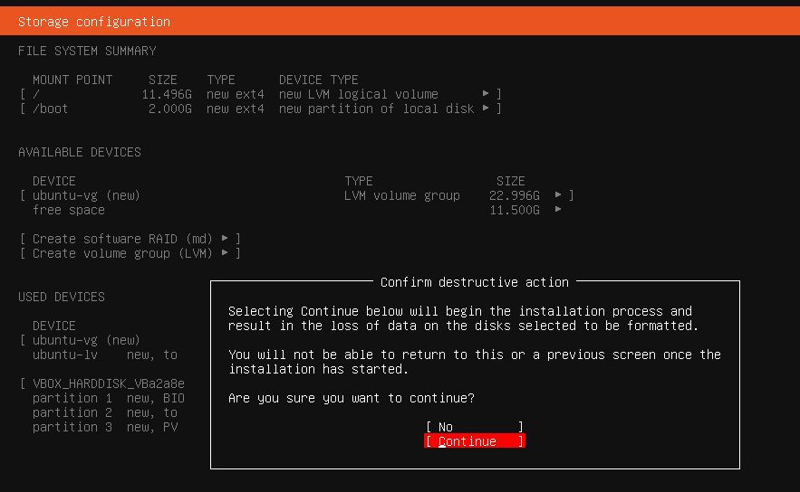
Далее настройки пользователя
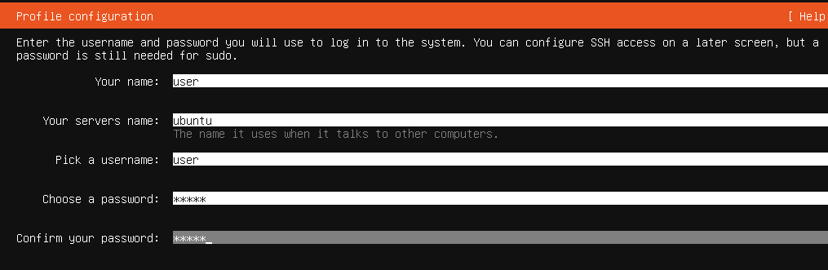

Ждем загрузки системы
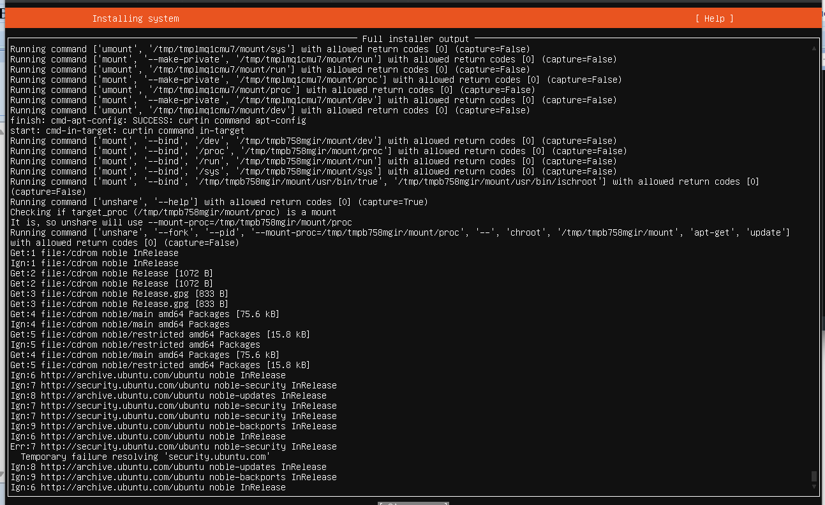
Подтверждаем изъятие диска
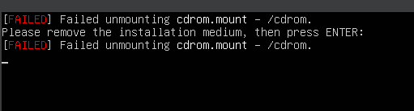

Входим с именем пользователя и паролем
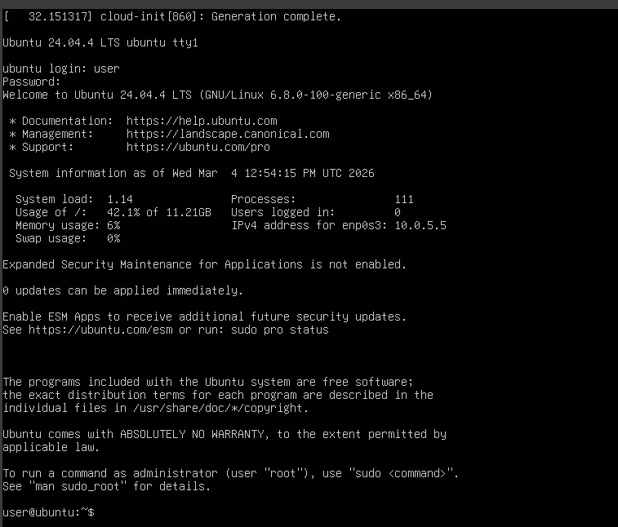
Создание снимка
Переходим в снимки
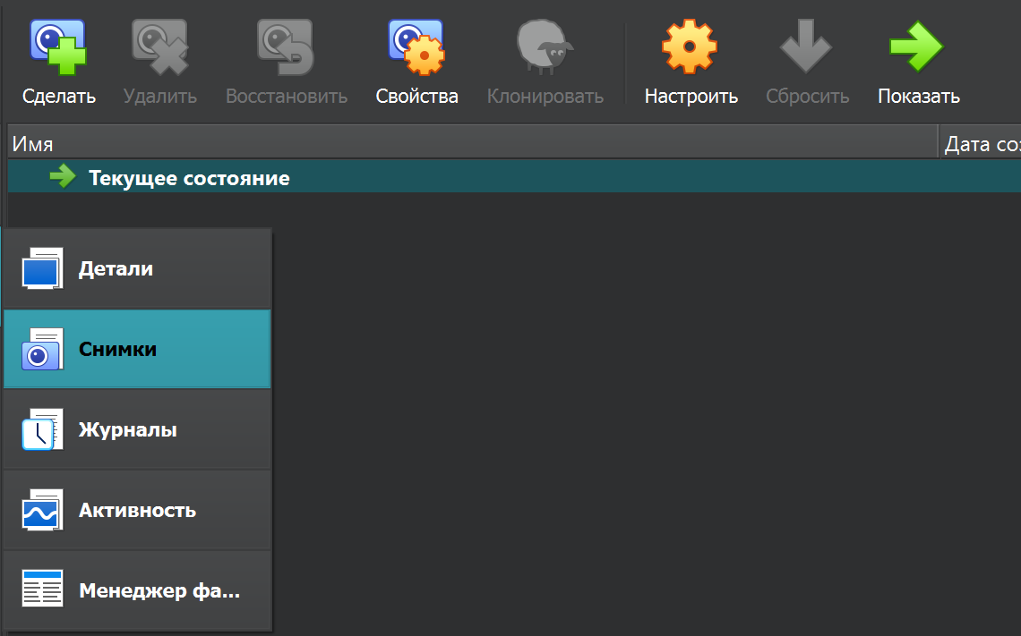
Создаем снимок
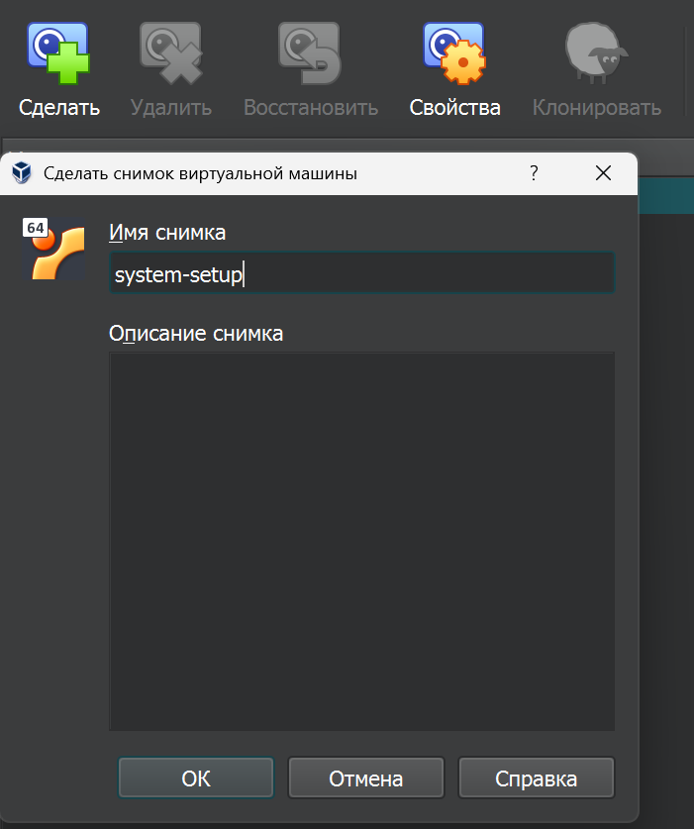
Видим что появился снимок
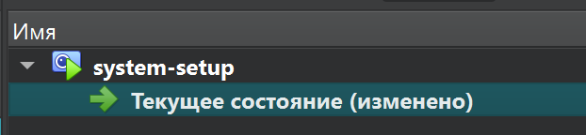
Изменяем что то в системе (прописываем несколько команд)
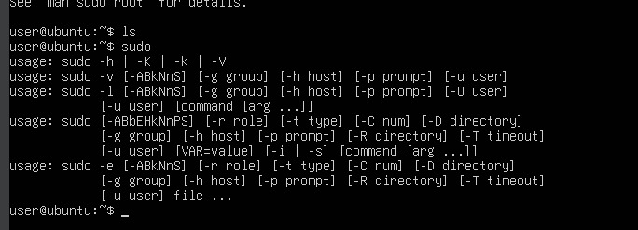
И выключаем машину
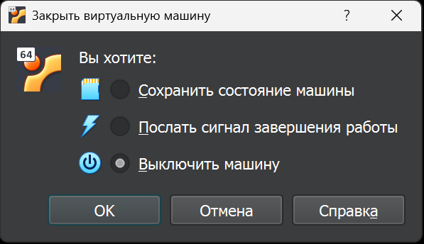
Восстанавливаем снимок
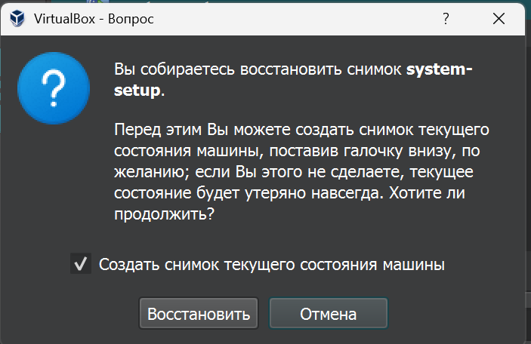
Заново запускаем машину и видим что сохранилось ее состояние без команд
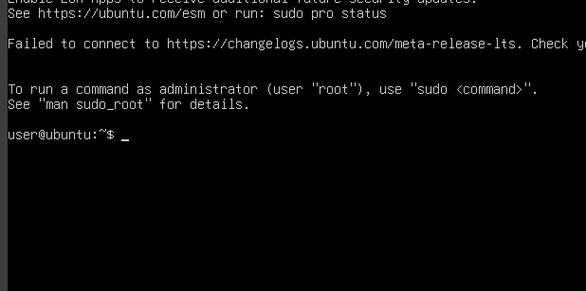
Настройка сети
Вводим команду ip a
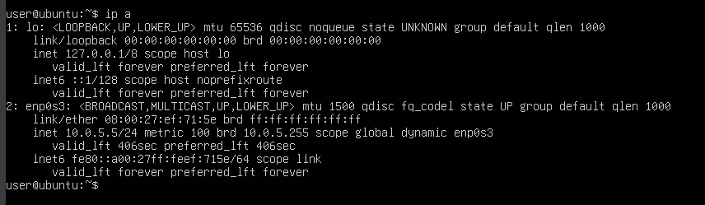
Прописываем эту команду
Пишем в открывшемся окне этот текст 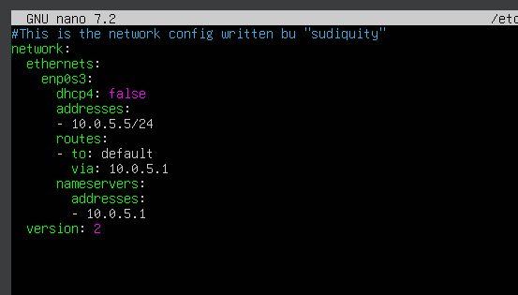
Далее нажимаем cntr + X и подтверждаем сохранение
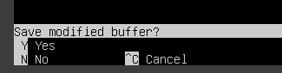
Далее прописываем эту команду
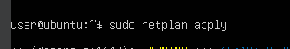
И видим что все получилось
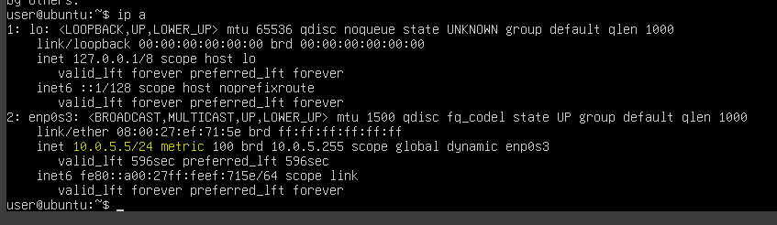
Не получилось(
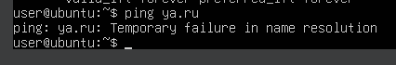
Чтобы заработало нужно в настройках сети виртуальной машины поставить не сеть NAT а просто NAT
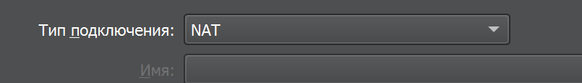
Далее прописать
И проверить
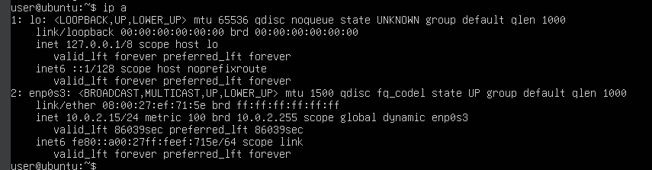
Пропинговать, все раюотает)
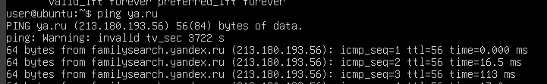
Делаем доступным ssh
Запускаем и проверяем статус двумя командами
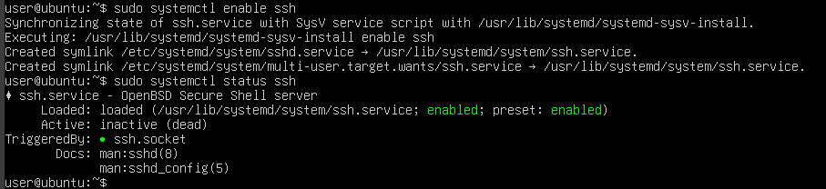
Тоже не получилось
Нужно прописать не enable а start чтобы запустить ssh службу
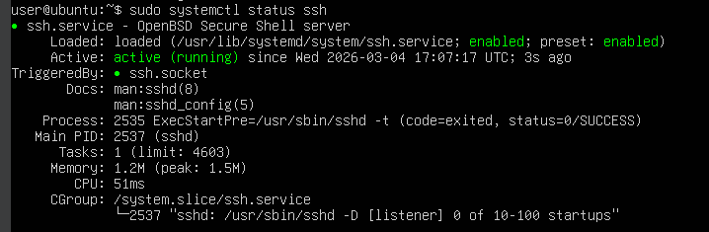
и вместо 2222 нужно 22
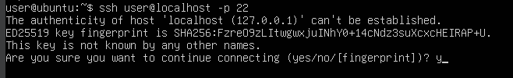
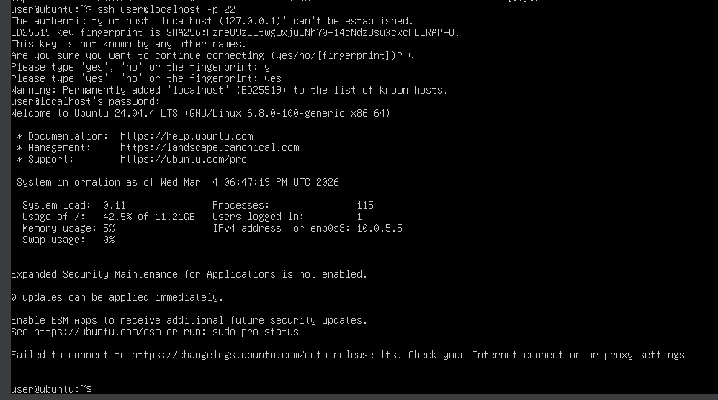

Часть 2 - Права, пользователи, su и sudo
Получаем права суперпользователя
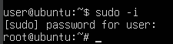
Запускаем утилит для безопасного редактирования файла
Открывается окно
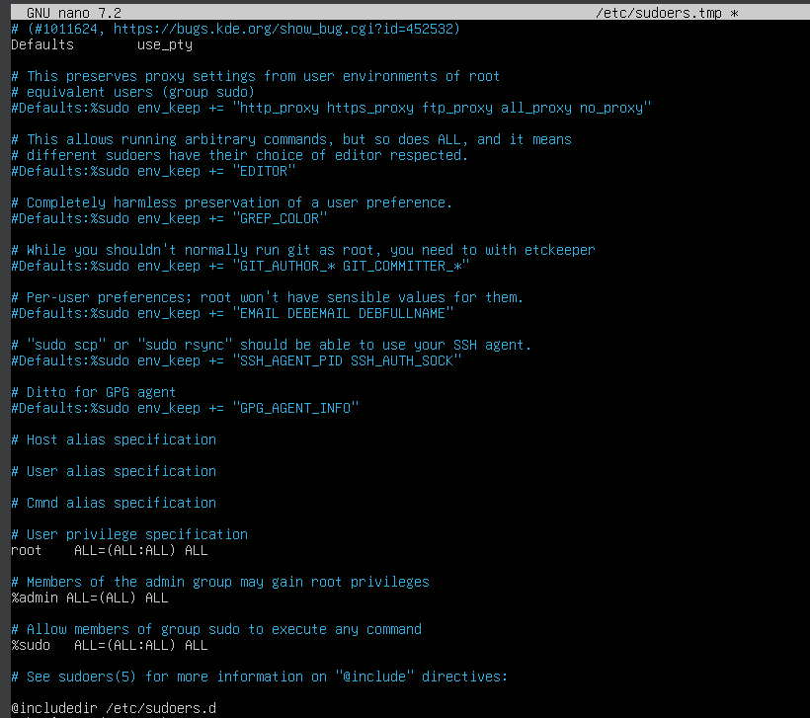
Добавляем строчку для разрешения группе wheel выполнять команды через суперпользователя
Создаем нового пользователя с домашней директорией
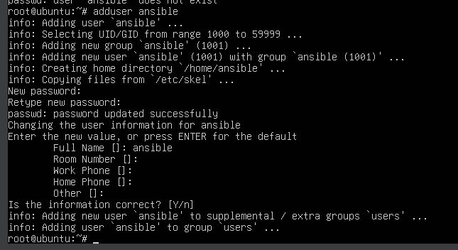
Меняем пароль для суперпользователя
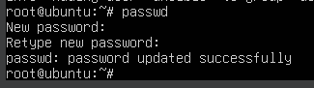
Создаем группу
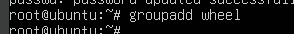
Создаем папку и назначаем пользователя и группу
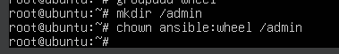
Пользователь ansible получает права на чтение и запись (6).
Группа wheel получает только право на чтение (4).
Остальные пользователи не имеют никаких прав (0).
Открываем файл
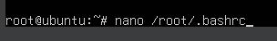
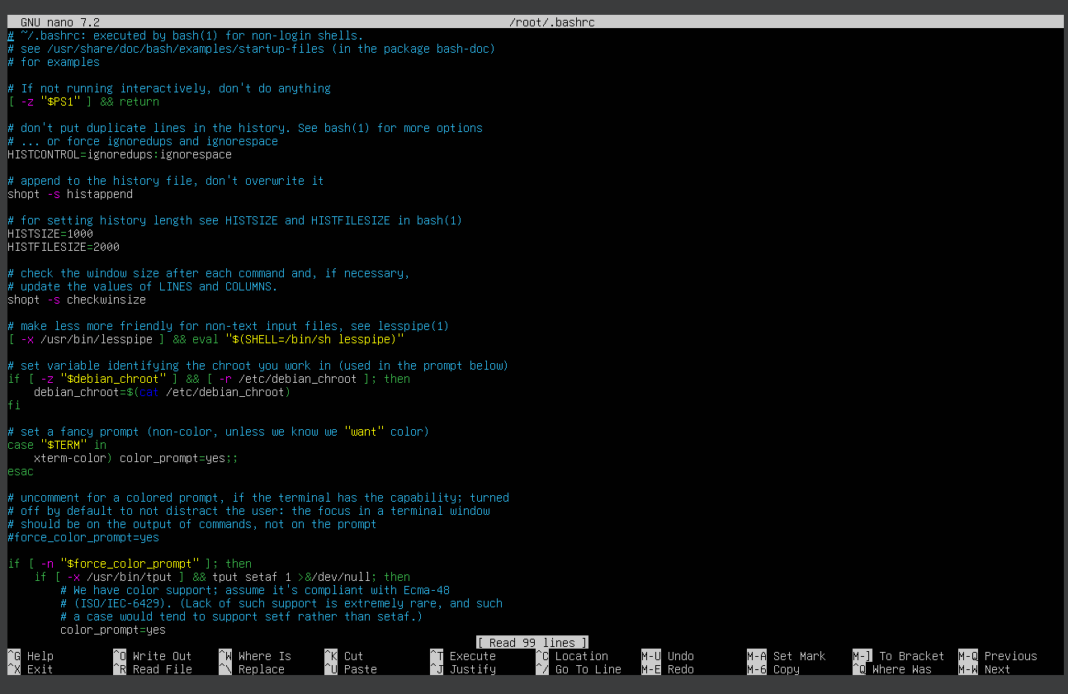
В конце файла добавляем
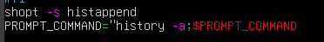
Для синхонизации истории между сессиями добавляем после этих строчек еще эту строчку

Выходим из режима суперпользователя
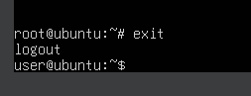

Часть 3 - . Подключение по SSH
На линуксном окружении
Генерируем в терминале на локальном компьютере (не на вм) ключ
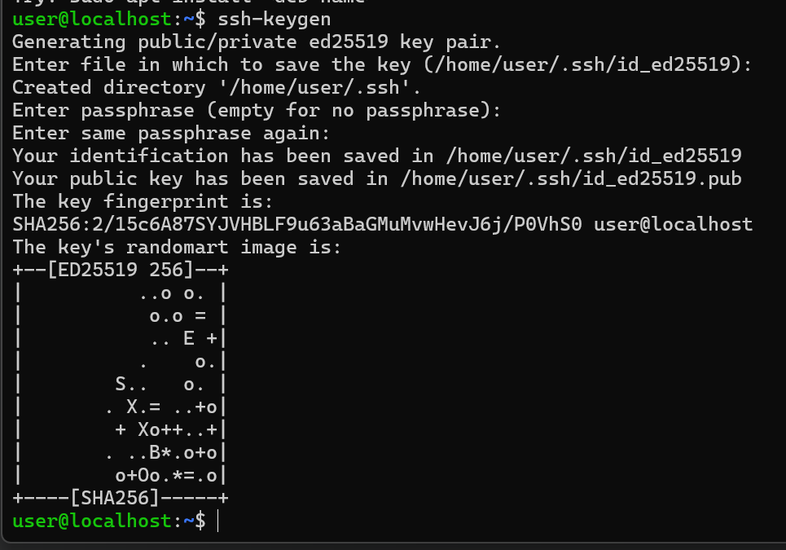
Создались файлы с ключами
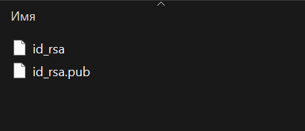
Смотрим ключ 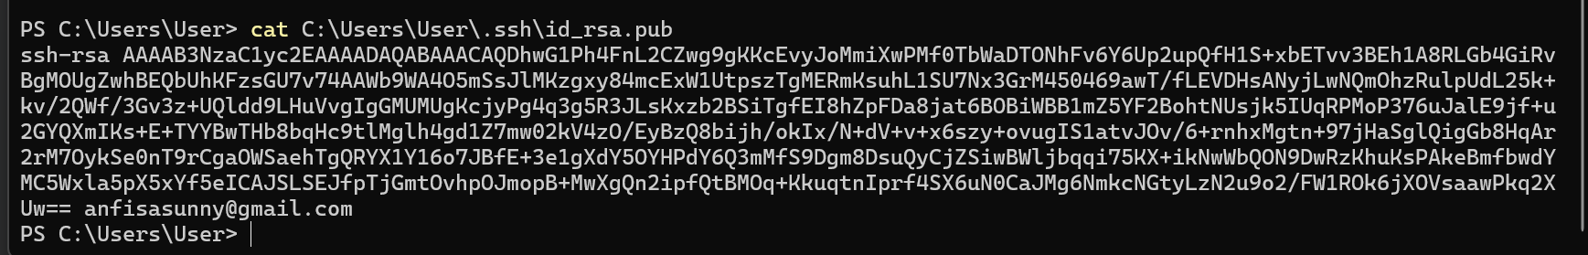
Скачивай программу для генерации ключа и открываем
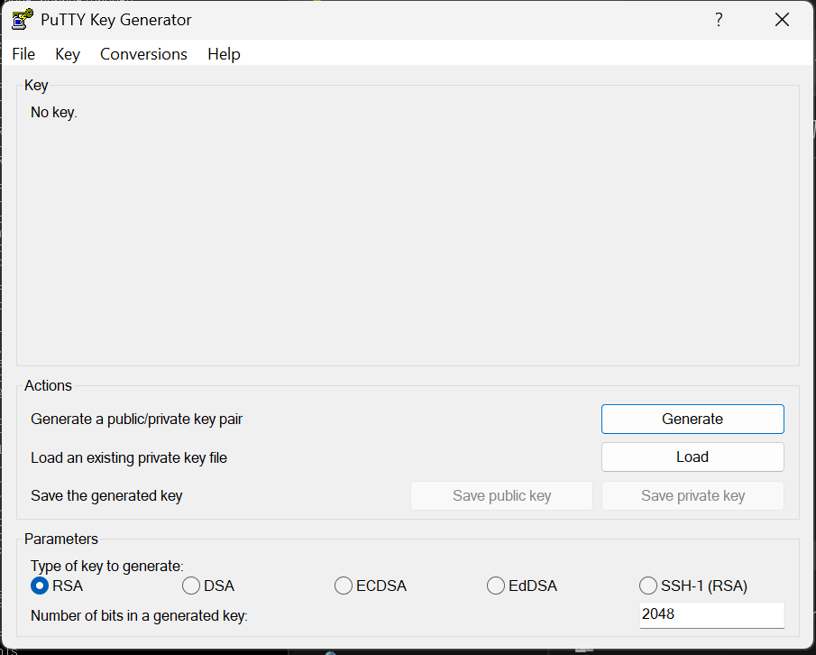
Генерируется
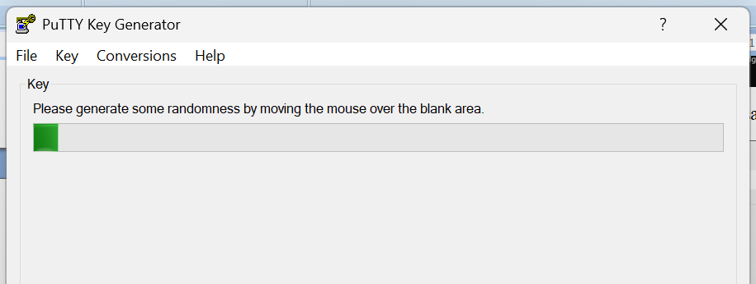
Ключ сгенерировался
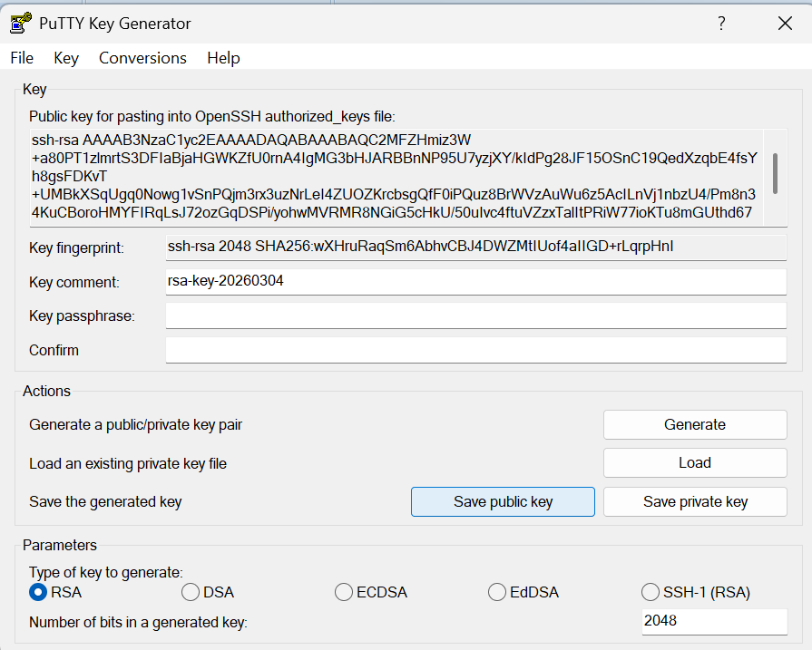
Сохраняем публичный ключ
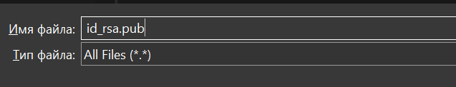
Сохраняем приватный ключ
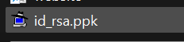
Сохраняем в поддержваемый формат
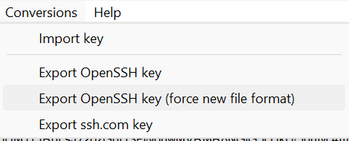
Копируем ключ череp линуксное окружение
Открываем текстовый редактор
И в этот файл вставляем ключ
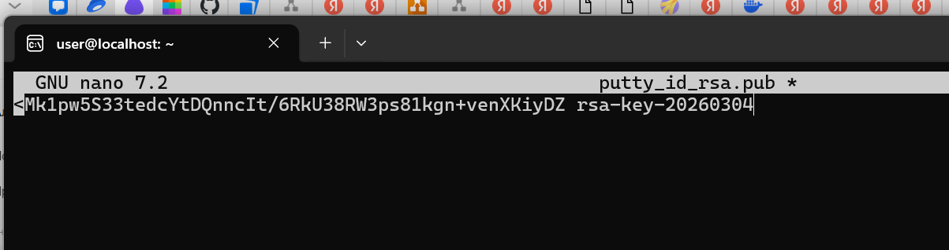
Добавляем ключ в автоизованнные ключи и проверяем добавился или нет
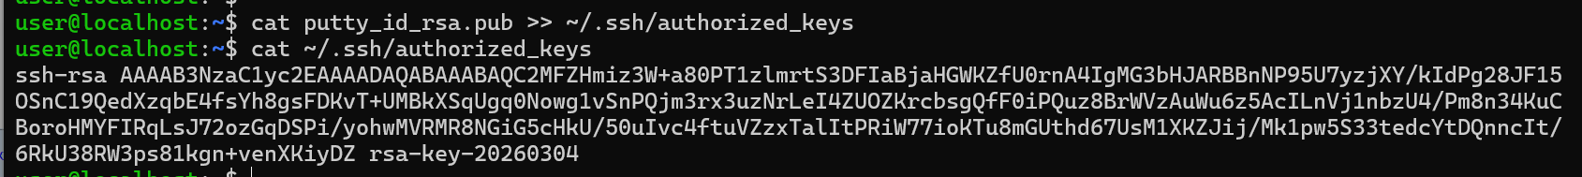
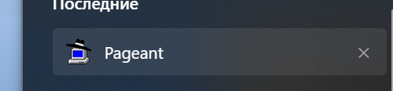
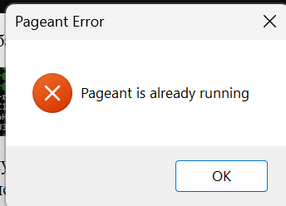
Запускаем pegant и он автоматически повляется на панель задачь как маленький значок при раскрытии стрелки
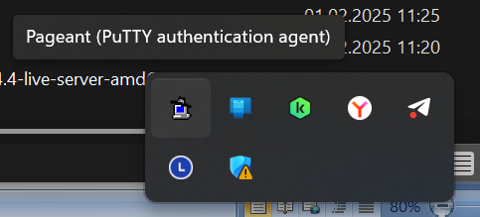
Вызываем контекстное меню
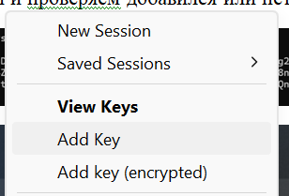
Открывается ключ в формате ppk
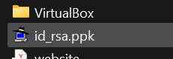
Проверяем открылся ли ключ
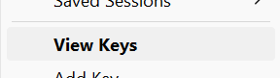
открылся
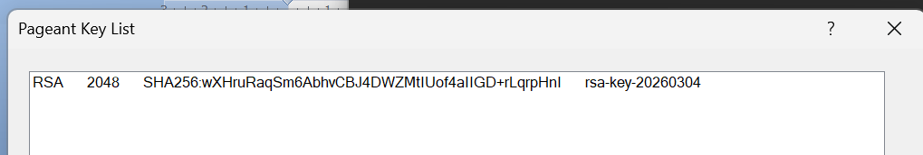
Устанавливаем новую сессию
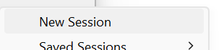
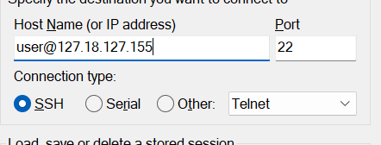
Не получается подключиться((
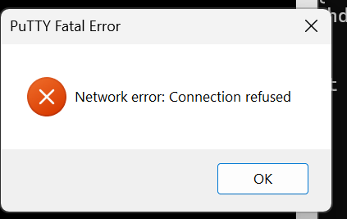

Часть 4 - Установка и работа с tmux
Запускаем tmux на линукснос окружении
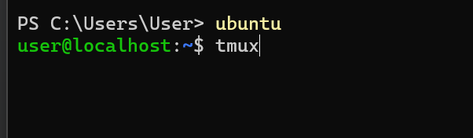
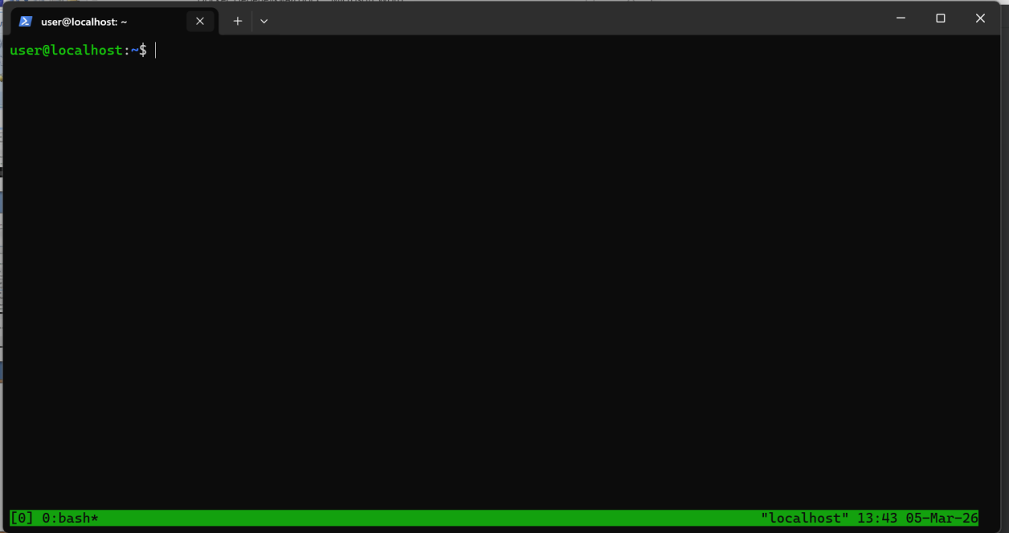
Нажимаем клавиши префикс(cntr+B) затем C для создания нескольких окон
Далее нажатием на клавиши префикс затем W открываем список окон
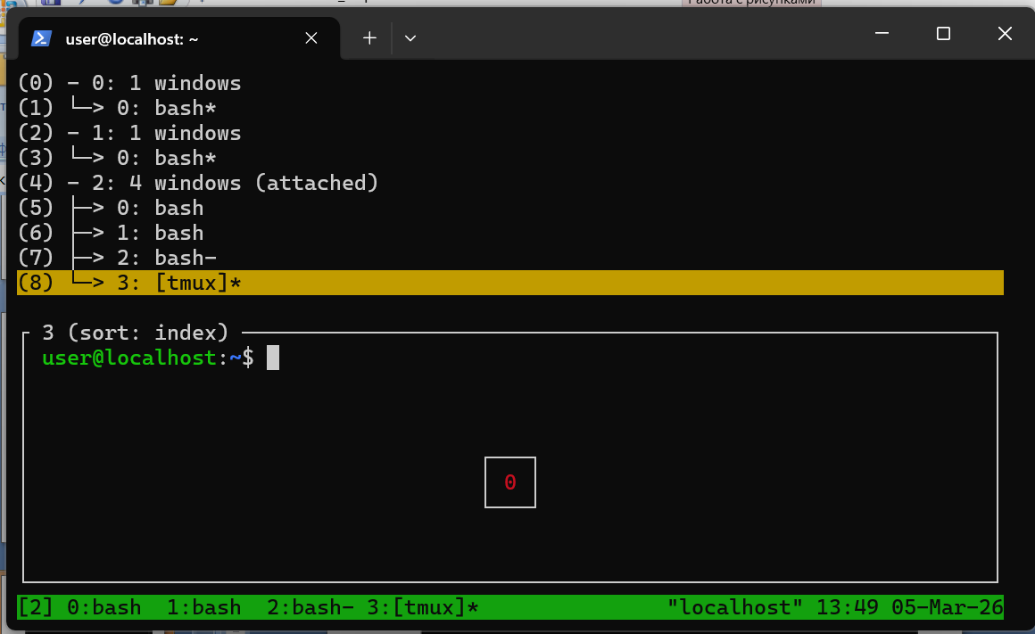
Далее переключаемся клавишами префикс затем 0(ноль) на нулевое окно
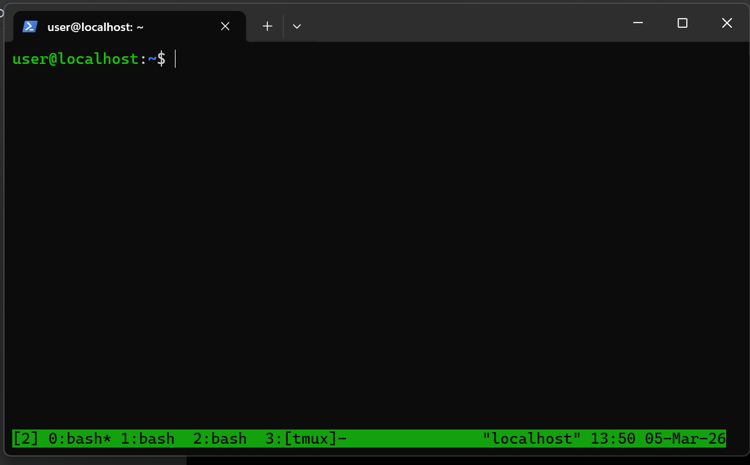
Затем клавишами префикс затем L переключаемся между двумя последнии окнами
Видим что переключилось рра предыдущее открытое окно со списком окон
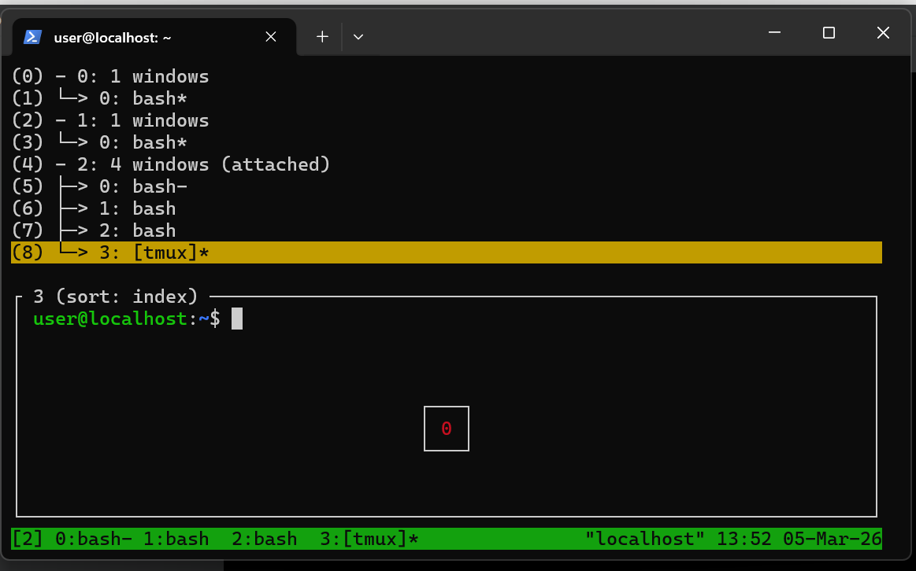
Клавишам префикс затем [ % ] переключаемся в горизонтальное разделение
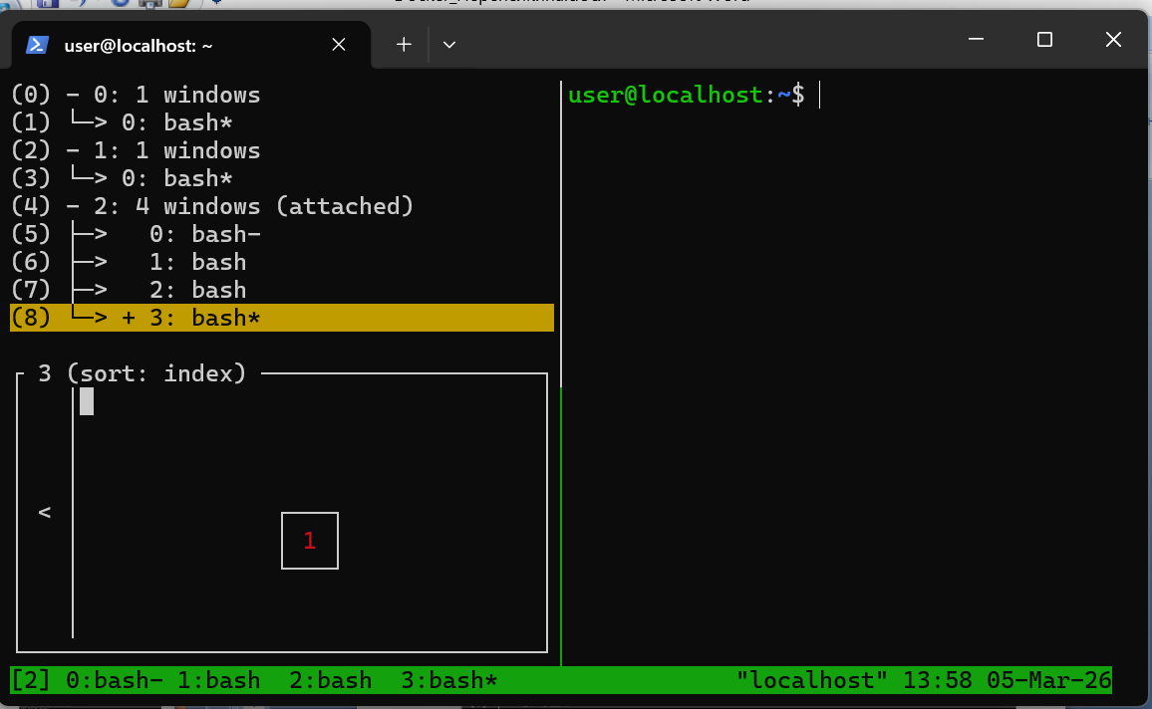
Клавишам префикс затем [ “ ] переключаемся в вертикальное разделение
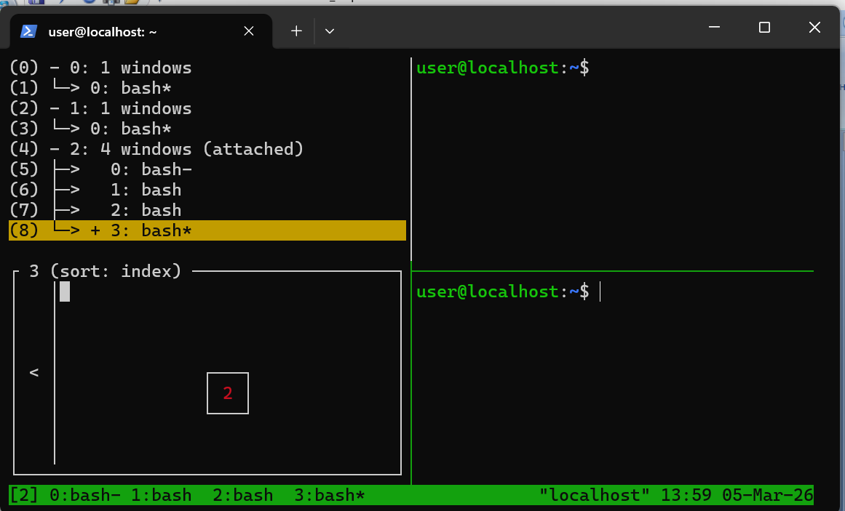

Клавишами префикс затем [ : ] входим в командный режим
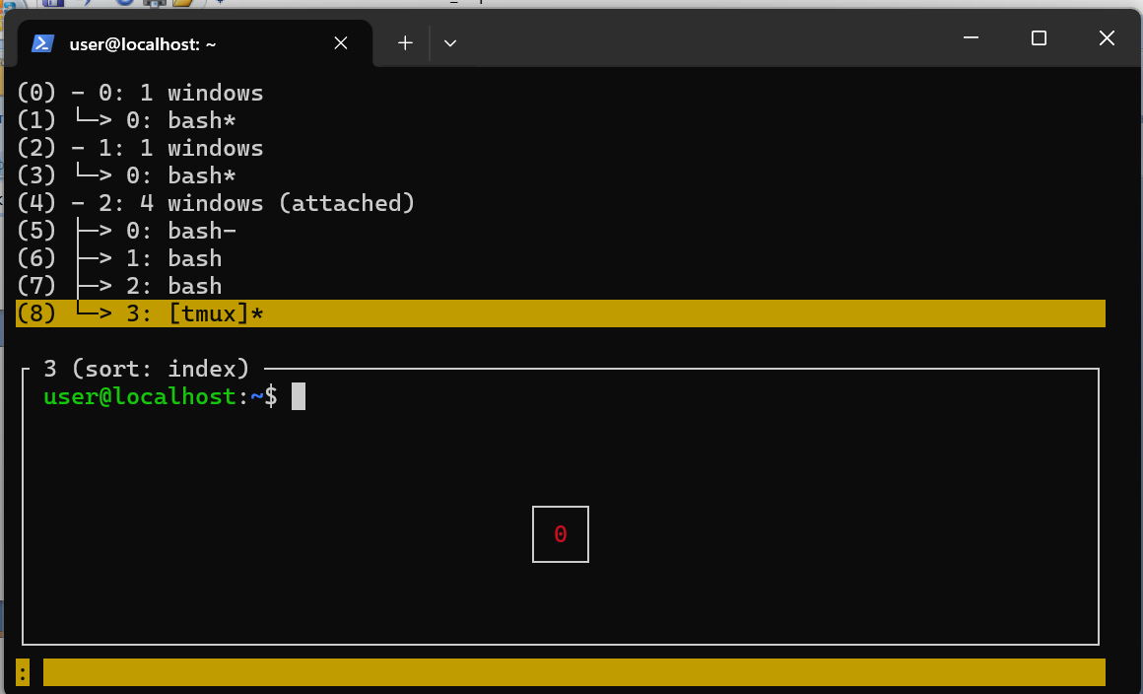
Вводим команду kill-window чтобы закрыть окно
Видим что окно удалилось
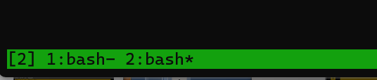
Нажатием на клавиши префикс затем D отсоединяемся от сессии
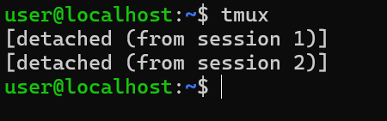

Часть 5 - Базовые команды
Выводит путь к текущей директории
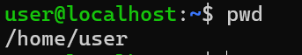
Показывает содержимое текущей папки
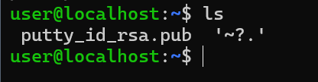
Показывает скрытые файлы
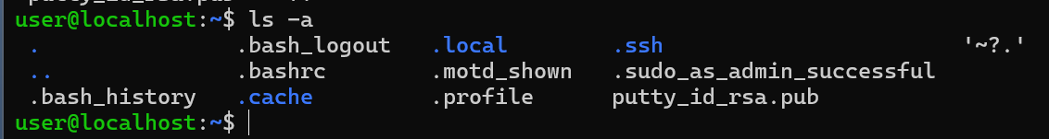
Выводит подробный список файлов и каталогов с метаданными (права доступа, владелец, размер, дата изменения)
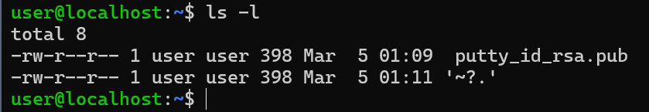
Рекурсивно выведет содержимое всех поддиректорий
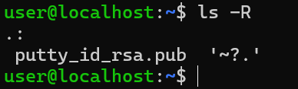
Переходим в директорию /tmp
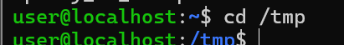
Переходим в предыдущую директорию
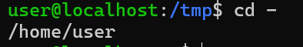
Создаём директорию test_dir
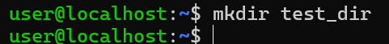
Записываем текст в файл file1.txt
Копируем file1.txt в file2.txt
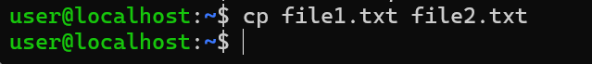
выводим содержимое файла file1.txt на экран
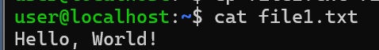
переименовываем file2.txt в renamed_file.txt
удаляем файл renamed_file.txt
ищем в файле file1.txt строки, содержащие «Hello»
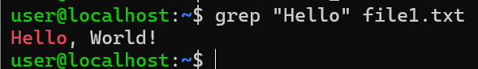
ищем строки без учёта регистра (найдём Hello, HELLO, hello)
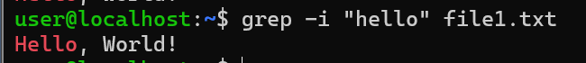
находим все файлы с расширением .txt в текущей директории и поддиректориях
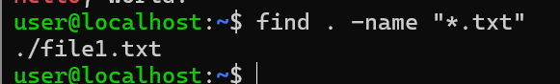
находим файлы, изменённые за последние 24 часа
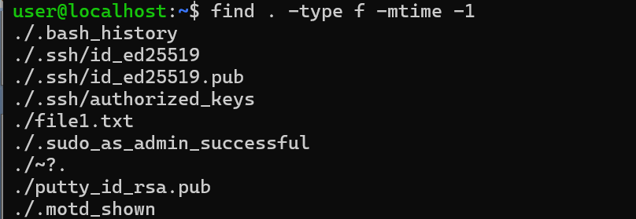
добавляем строку в конец файла file1.txt
выполняем цепочку действий:
cat выводит содержимое файла;
grep фильтрует строки, содержащие «Hello»;
sort -u сортирует строки и удаляет дубликаты.
Символ | передаёт вывод одной команды на вход следующей.
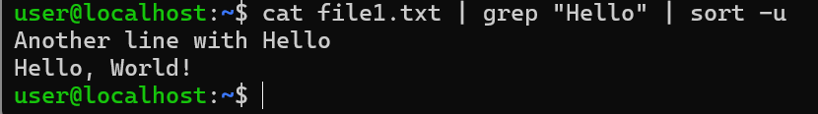
открываем текстовый редактор nano для создания/редактирования файла myscript.sh
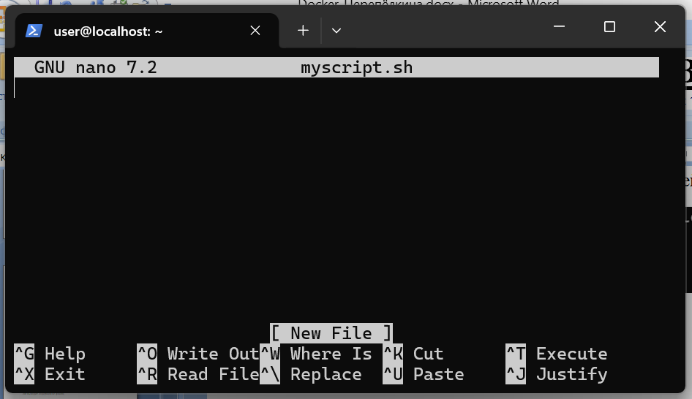
Добавляем в файл этот текст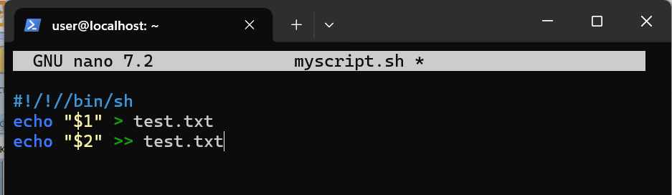
делаем файл myscript.sh исполняемым
запускаем скрипт myscript.sh с аргументами First line и Second line

выводим содержимое файла test.txt на экран
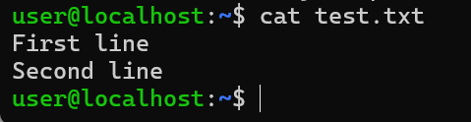
открываем справочную страницу (мануал) для команды apt. Для выхода из мануала нажимаем q
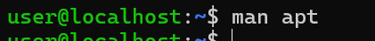
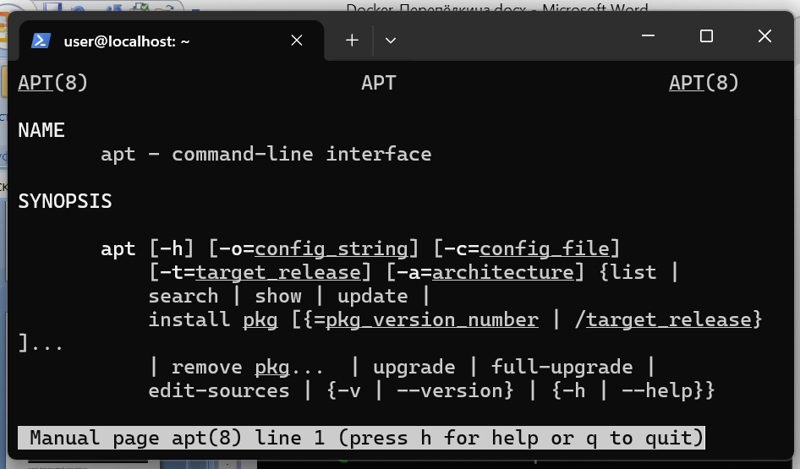
просматриваем историю выполненных команд
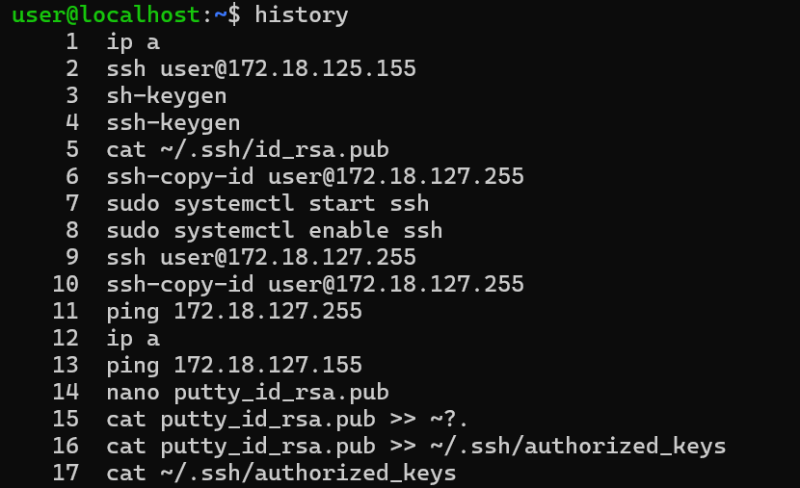
сохраняем историю команд в файл work_history.txt
выводим содержимое файла work_history.txt на экран
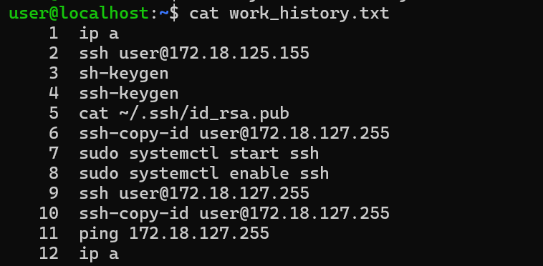

Часть 6 - Продвинутая работа с системой
Выводим Load Average (LA)
Выводит среднее значение загрузки системы за 1, 5 и 15 минут, а также количество процессов в очереди и последний PID.
Файл /proc/loadavg: содержит данные о загрузке системы.
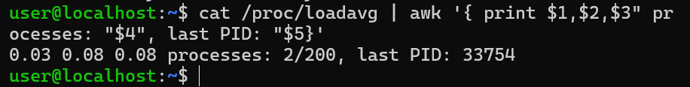
Выводим список сетевых интерфейсов в нужном формате:
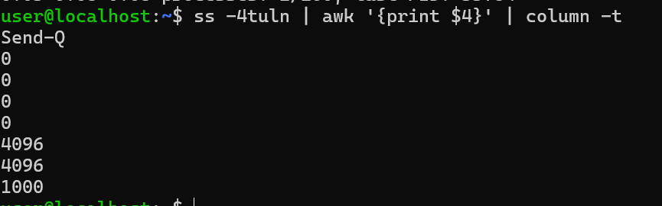
Выводим список IP адресов на хосте:
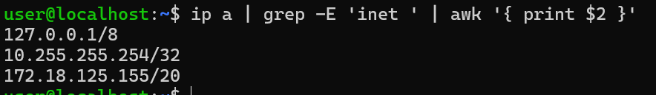
Создаём bash‑скрипт
Открываем редактор
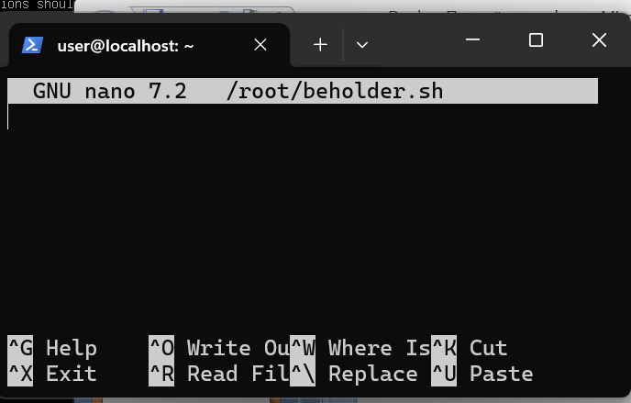
Прописываем код
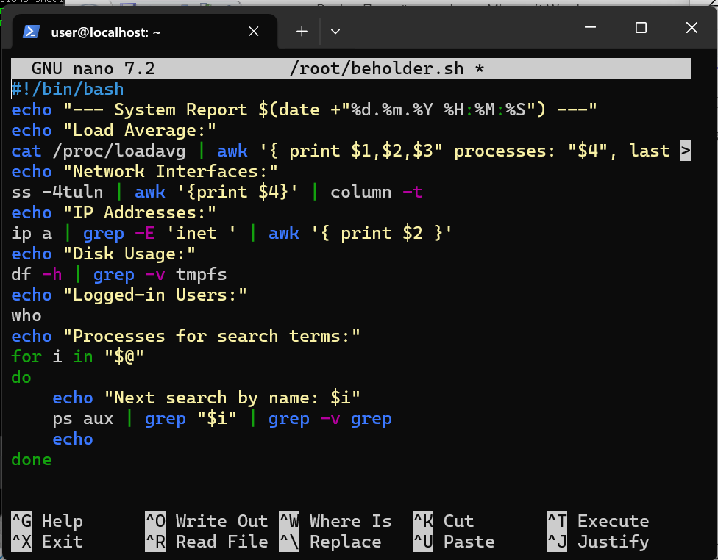
Делаем файл исполняемым
Запускаем скрипт с тестовыми аргументами
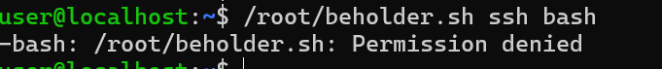
Создаем cron‑задачу
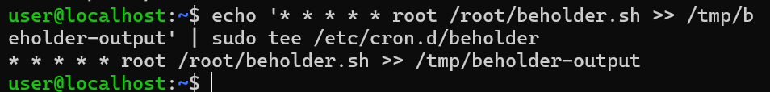
Проверяем вывод
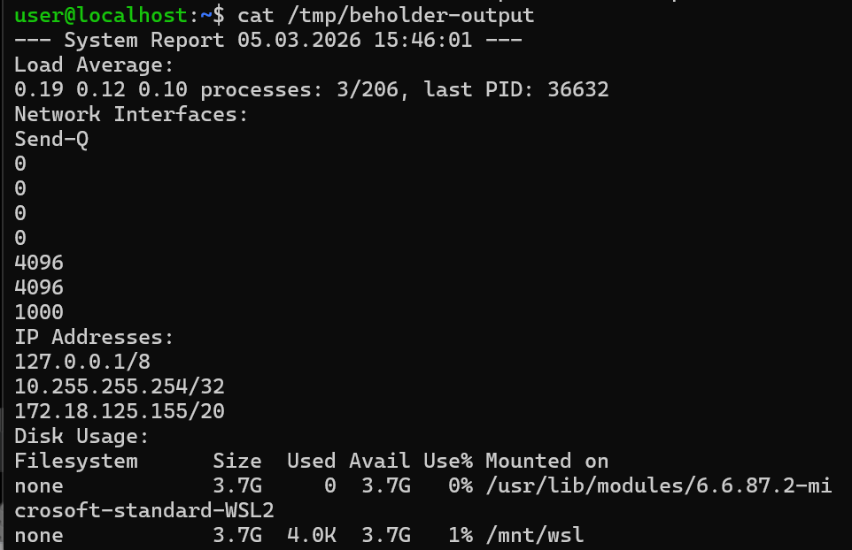
Создаем systemd‑сервис
Создаем файл сервиса
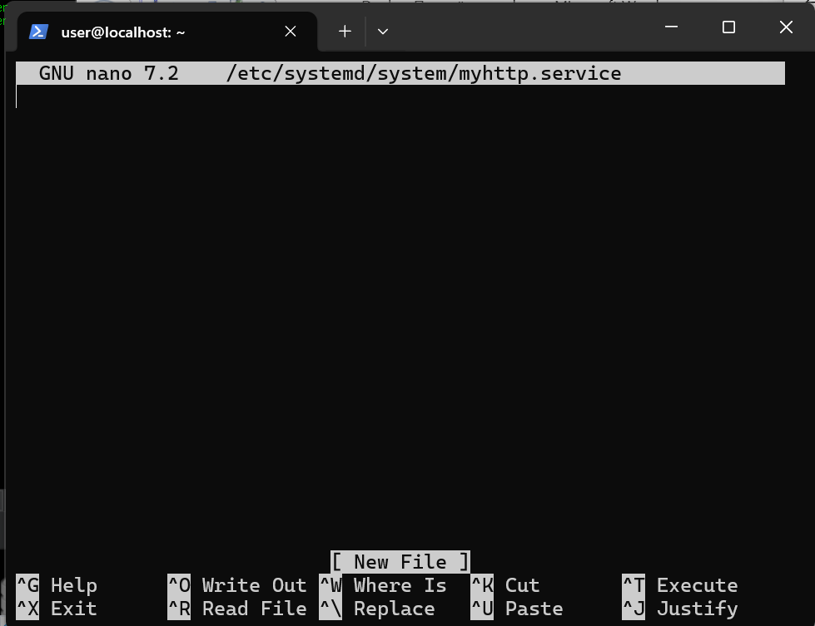
Прописываем
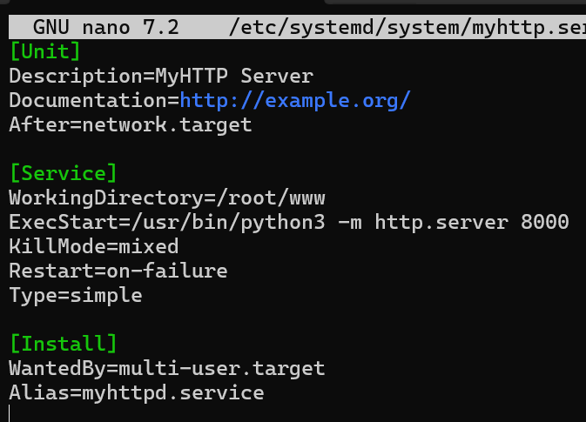
Прописываем конфигурацию systemd
Запускаем и включаем автозапуск сервиса
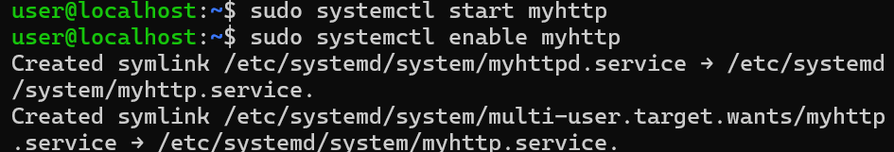
Проверяем работу сервиса
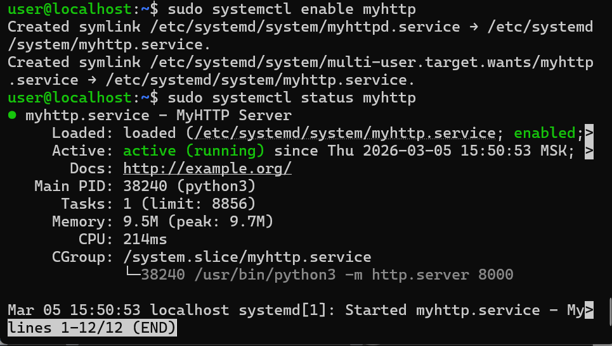
Проверяем через curl
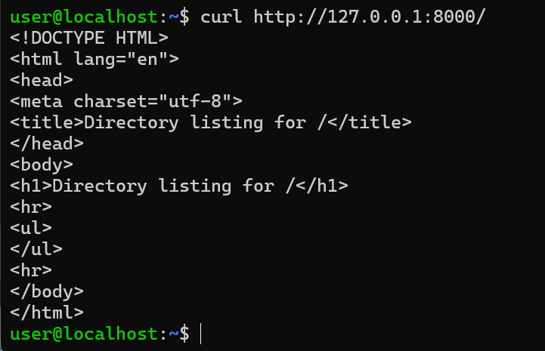
Смотрим открыт ли порт
Создаем сетевое пространство имен
Настраиваем интерфейс lo в пространстве имён
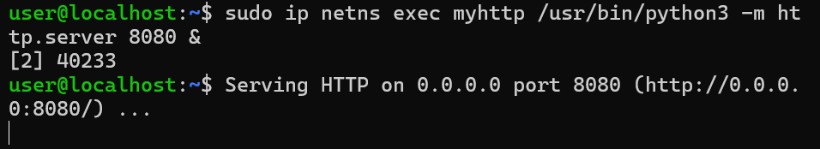
Не работает(
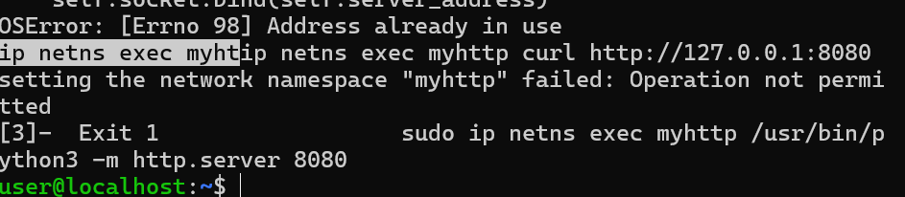
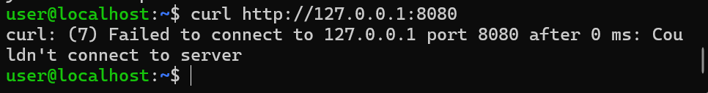
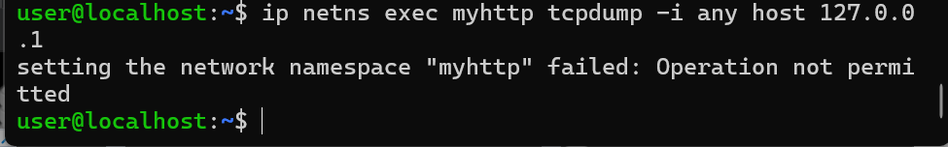
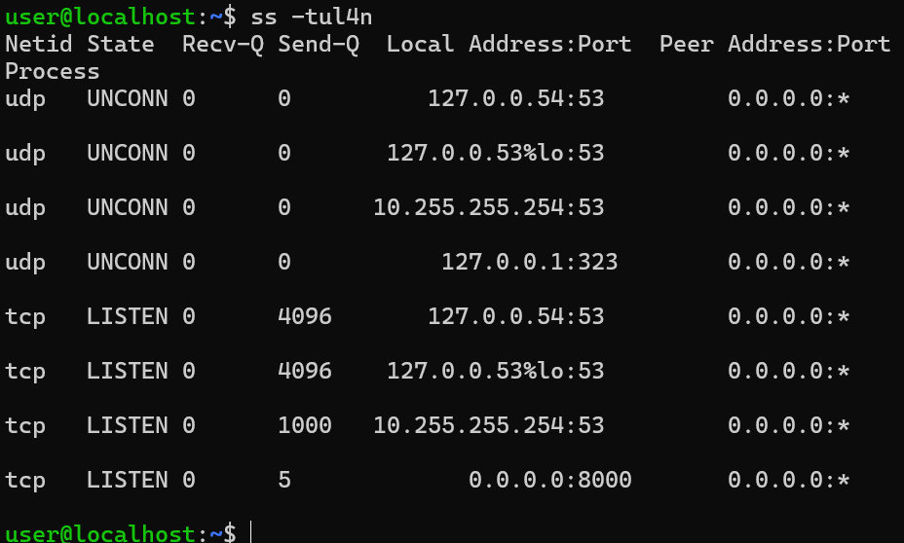
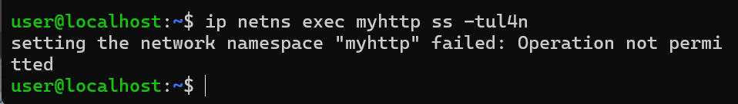

Установка DOCKER
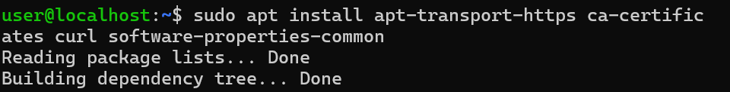
Процесс загрузки
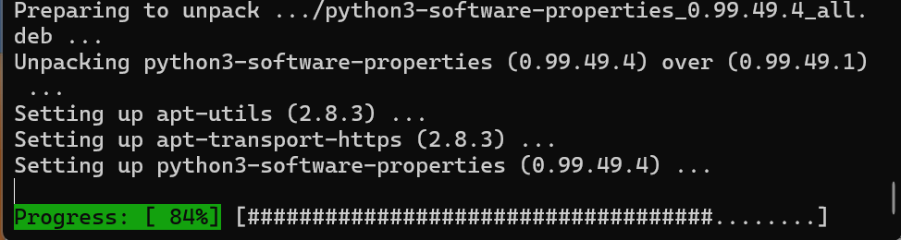
Добавление GPG-ключа репозитория Docker
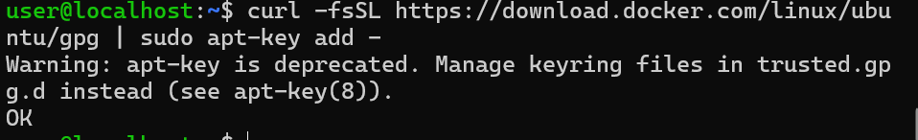

Добавление репозитория Docker в список источников APT
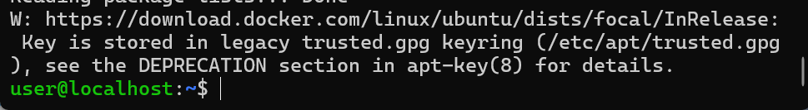
Обновляем список пакетов
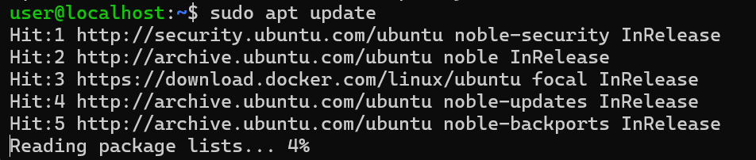
Установка Docker CE
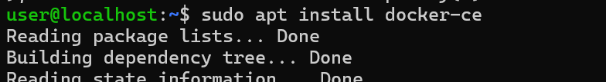
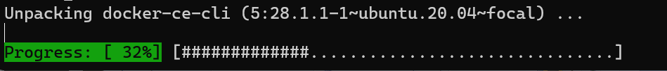
Проверка статуса службы Docker
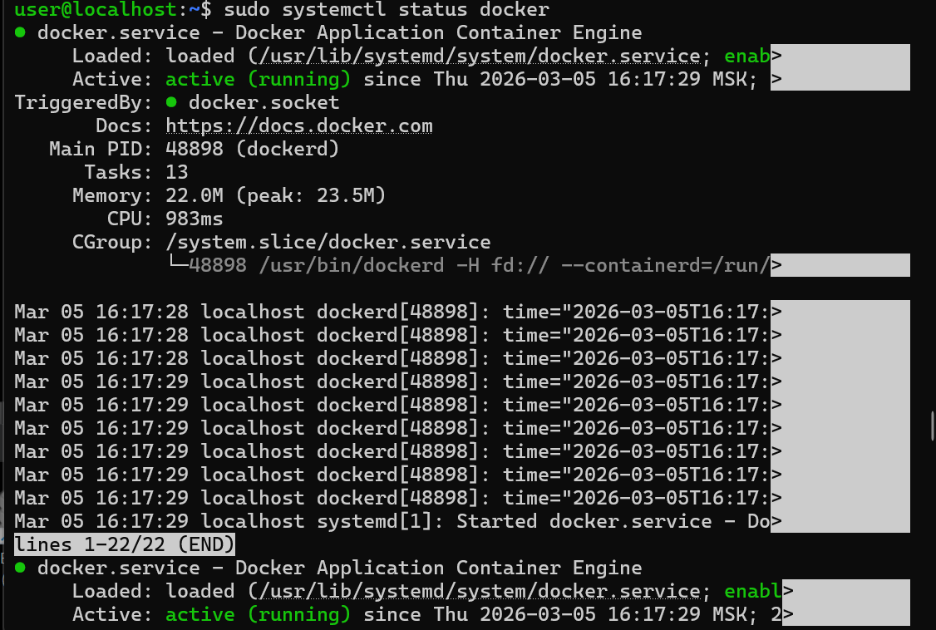
Приветствие
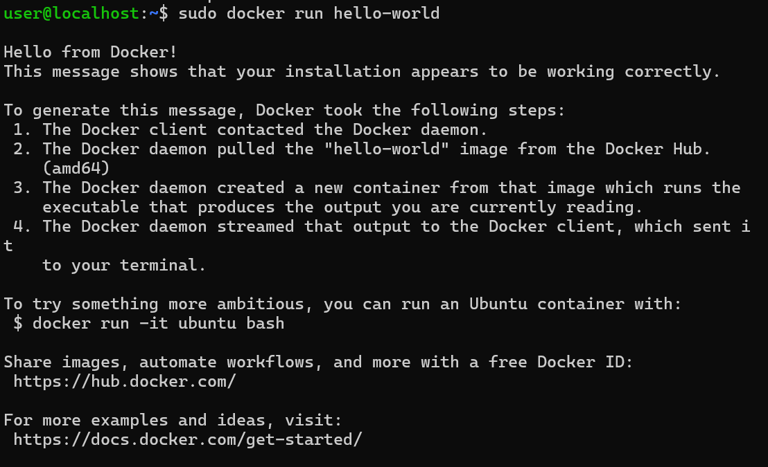

Лабораторная 2

Часть 1-

